2023年度
攀枝花市成都干部休养所单位决算
目录

公开时间：2024年9月23日

第一部分 单位概况...................................................4
一、主要职责..........................................................................................................4
二、机构设置..........................................................................................................6
第二部分 2023年度单位决算情况说明..................................7
一、收入支出决算总体情况说明..........................................................................7
二、收入决算情况说明..........................................................................................7
三、支出决算情况说明..........................................................................................8
四、财政拨款收入支出决算总体情况说明..........................................................9
五、一般公共预算财政拨款支出决算情况说明..................................................9
六、一般公共预算财政拨款基本支出决算情况说明........................................12
七、财政拨款“三公”经费支出决算情况说明....................................................12
八、政府性基金预算支出决算情况说明............................................................14
九、国有资本经营预算支出决算情况说明........................................................14
十、其他重要事项的情况说明............................................................................14
第三部分 名词解释..................................................16
第四部分 附件......................................................18
第五部分 附表......................................................19
一、收入支出决算总表........................................................................................19
二、收入决算表....................................................................................................19
三、支出决算表....................................................................................................19
四、财政拨款收入支出决算总表........................................................................19
五、财政拨款支出决算明细表............................................................................19
六、一般公共预算财政拨款支出决算表............................................................19
七、一般公共预算财政拨款支出决算明细表....................................................19
八、一般公共预算财政拨款基本支出决算明细表............................................19
九、一般公共预算财政拨款项目支出决算表....................................................19
十、政府性基金预算财政拨款收入支出决算表................................................19
十一、国有资本经营预算财政拨款收入支出决算表........................................19
十二、国有资本经营预算财政拨款支出决算表................................................19
十三、财政拨款“三公”经费支出决算表............................................................19

第一部分 单位概况

主要职责
1．主要职能:（1）落实干休所离休老干部政治、生活待遇。（2）作好离休老同志日常管理服务。（3）为方便离休老干部看病就医提供服务。（4）开展离休老干部的文化娱乐活动.组织他们外出参观考察。
2、事业成效：一是准确把握、认真落实中央、省市委离退休老干部服务管理工作要求。切实提高政治站位，用心用情做好离退休干部服务管理工作。研究制定节假日慰问工作方案和日常工作安排，精心安排、周密实施，确保服务管理工作有条不紊、扎实有效，将市委、市政府对离退休干部的关心关爱之情传达到位，使离退休老干部及遗属深切感受到了党的关怀和温暖。
二是用心用情、精准服务，将市委市政府的关心关爱落到实处。认真落实好离休干部政策待遇、生活待遇。完善健康档案，建立健全离退休老干部“一人一策”精准服务制度，积极主动做好医疗保健、紧急救助、精神慰藉等方面服务，为离退休老干部提供更加亲情化个性化的精准服务，建立完善健康档案20份。针对离退休老干部的实际需求，通过多种形式开展走访调研，充分了解离退休老干部的健康状况、基础疾病、家庭情况、爱好特长等，竭尽所能提供亲情化个性化多样化服务，为精准服务和困难帮扶提供第一手资料，增强服务效率，提高服务效果。
三是认真做好走访慰问，切实把市委市政府的关心关怀送到老干部的心坎上。主要领导带队，节假日期间全覆盖走访慰问离退休干部，细心询问他们的身体状况、家庭情况、困难和需求，耐心倾听老干部的意见建议，为6位离退休老干部送去了米、油、牛奶、水果等节日慰问品，特别购置了N95口罩、脉搏血氧仪等急需防疫物资，得到了离退休老干部及家属的广泛好评。坚持举办离退休老干部集体祝寿活动，以庆祝中国共产党生日为契机，上门为13名离退休老党员老干部祝寿，把党组织的真诚问候送到每一位老党员老干部的心坎上。在资金非常紧张的情况，扩大了慰问范围，走访慰问了20位遗属，为她们送去了慰问品，取得“慰问一人、温暖一户、带动一片”的良好效果。2023年，帮助老干部看病就医、集体体检、组织活动、上门慰问193人次，其中往返住地与医院接送102人次。
四是积极参与主动配合攀枝花市委老干部局，做好在蓉退休老干部的服务工作，主动协助市卫生健康委完成了在蓉退休老干部体检医院的筛选，完成了攀枝花市人民政府驻成都办事处安排的西锦˙渡退休老干部的服务工作。

机构设置
1．机构情况：攀枝花市成都干部休养所为独立核算参照公务员法管理的事业单位，其中行政单位0个，参照公务员法管理的事业单位1个，其他事业单位0个。
2．人员情况：干休所现有在编人员3名，其中2名为副县级，1名为一级主任级科员；86号文聘用驾驶员1名；退休返聘人员2名：1名为医生，1名为会计；4名长期临聘人员：2名门卫，2名护理人员。2023年末在职人数较2022年增加1人，于2022年12月底调入本单位，2023年1月在本单位起薪。

第二部分 2023年度单位决算情况说明

一、收入支出决算总体情况说明

2023年度收、支总计均为161.43万元。与2022年度相比，收、支总计各增加53.82万元，增长50.01%。主要变动原因是2022年末从攀枝花市民政局调入一名副县级，2023年1月在我单位起薪，该职工相关的人员经费和公用经费增加。
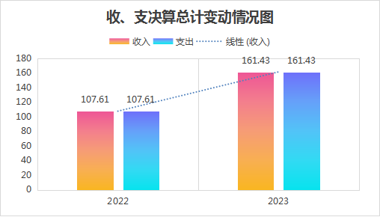
（图1：收、支决算总计变动情况图）

二、收入决算情况说明

2023年度本年收入合计161.43万元，其中：一般公共预算财政拨款收入161.43万元，占100%；政府性基金预算财政拨款收入0万元，占0%；国有资本经营预算财政拨款收入0万元，占0%；上级补助收入0万元，占0%；事业收入0万元，占0%；经营收入0万元，占0%；附属单位上缴收入0万元，占0%；其他收入0万元，占0%。
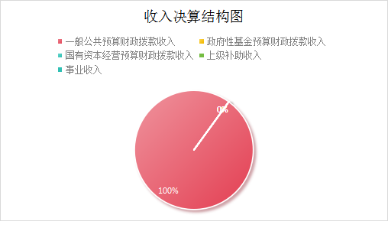
（图2：收入决算结构图）

三、支出决算情况说明

2023年度本年支出合计161.43万元，其中：基本支出122.23万元，占75.72%；项目支出39.2万元，占24.28%；上缴上级支出0万元，占0%；经营支出0万元，占0%；对附属单位补助支出0万元，占0%。
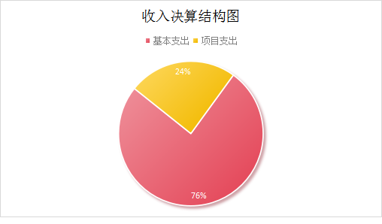
（图3：支出决算结构图）

四、财政拨款收入支出决算总体情况说明

2023年度财政拨款收、支总计均为161.43万元。与2022年度相比，财政拨款收、支总计各增加53.82万元，增长50.01%。主要变动原因是2022年末从攀枝花市民政局调入一名副县级，2023年1月在我单位起薪，该职工相关的人员经费和公用经费增加。
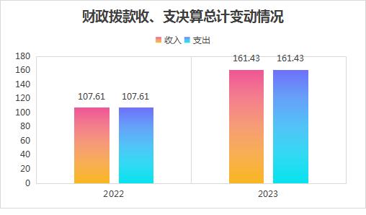
（图4：财政拨款收、支决算总计变动情况）

五、一般公共预算财政拨款支出决算情况说明

（一）一般公共预算财政拨款支出决算总体情况
2023年度一般公共预算财政拨款支出161.43万元，占本年支出合计的100%。与2022年度相比，一般公共预算财政拨款支出增加53.82万元，增长50.01%。主要变动原因是2022年末从攀枝花市民政局调入一名副县级，2023年1月在我单位起薪，该职工相关的人员经费和公用经费增加。
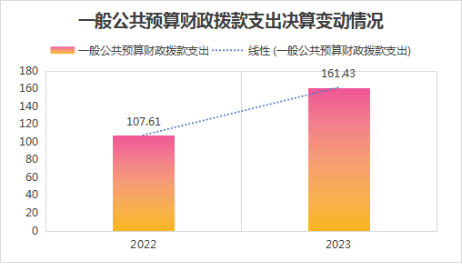
（图5：一般公共预算财政拨款支出决算变动情况）

（二）一般公共预算财政拨款支出决算结构情况
2023年度一般公共预算财政拨款支出161.43万元，主要用于以下方面:一般公共服务支出108.68万元，占67.32%；教育支出0万元，占0%；科学技术支出0万元，占0%；文化旅游体育与传媒支出0万元，占0%；社会保障和就业支出36.46万元，占22.59%；卫生健康支出9.64万元，占5.97%；住房保障支出6.65万元，占4.12%。
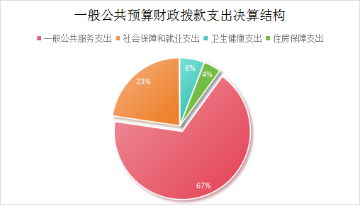
（图6：一般公共预算财政拨款支出决算结构)

（三）一般公共预算财政拨款支出决算具体情况
2023年度一般公共预算支出决算数为161.43，完成预算100%。其中：
1.一般公共服务（类）政府办公厅（室）及相关机构事务（款）行政运行（项）: 支出决算为69.48万元，完成预算100%，决算数等于预算数。
2.一般公共服务（类）政府办公厅（室）及相关机构事务（款）一般行政管理事务（项）: 支出决算为39.2万元，完成预算100%，决算数等于预算数。
3.社会保障和就业（类）行政事业单位养老支出（款）行政单位离退休（项）: 支出决算为27.4万元，完成预算100%，决算数等于预算数。
4.社会保障和就业（类）行政事业单位养老支出（款）机关事业单位基本养老保险缴费支出（项）: 支出决算为8.92万元，完成预算100%，决算数等于预算数。
5.卫生健康（类）行政事业单位医疗（款）行政单位医疗（项）: 支出决算为4.27万元，完成预算100%，决算数等于预算数。
6.卫生健康（类）行政事业单位医疗（款）公务员医疗补助（项）:支出决算为0.36万元，完成预算100%，决算数等于预算数。
7.卫生健康（类）行政事业单位医疗（款）其他行政事业单位医疗支出（项）:支出决算为0.55万元，完成预算100%，决算数等于预算数。
8.卫生健康（类）其他卫生健康支出（款）其他卫生健康支出（项）:支出决算为4.66万元，完成预算100%，决算数等于预算数。
9.住房保障支出（类）住房改革支出（款）住房公积金（项）:支出决算为6.65万元，完成预算100%，决算数等于预算数。

六、一般公共预算财政拨款基本支出决算情况说明
2023年度一般公共预算财政拨款基本支出161.43万元，其中：
人员经费105.72万元，主要包括：基本工资、津贴补贴、奖金、机关事业单位基本养老保险缴费、职工基本医疗保险缴费、公务员医疗补助缴费、其他社会保障缴费、住房公积金、其他工资福利支出、生活补助、医疗费补助等。
公用经费16.51万元，主要包括：办公费、水费、电费、邮电费、差旅费、公务接待费、工会经费、福利费、公务用车运行维护费、其他交通费、其他商品和服务支出。

七、财政拨款“三公”经费支出决算情况说明

（一）“三公”经费财政拨款支出决算总体情况说明
2023年度“三公”经费财政拨款支出决算为3.61万元，完成预算100%，较上年度减少1.31万元，下降27.18%。决算数与预算数持平。

（二）“三公”经费财政拨款支出决算具体情况说明
2023年度“三公”经费财政拨款支出决算中，因公出国（境）费支出决算0万元，占0%；公务用车购置及运行维护费支出决算3.5万元，占96.95%；公务接待费支出决算0.11万元，占3.05%。具体情况如下：
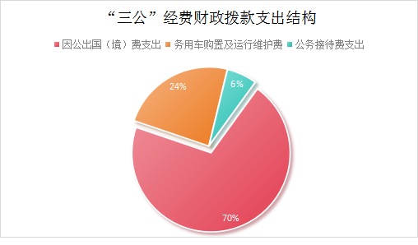
（图7：“三公”经费财政拨款支出结构）
1.因公出国（境）经费支出0万元，完成预算0%。全年安排因公出国（境）团组0次，出国（境）0人。因公出国（境）支出决算与2022年持平。
2.公务用车购置及运行维护费支出3.5万元,完成预算100%。公务用车购置及运行维护费支出决算比2022年度减少1.36万元，下降27.98%。主要原因是财政经费紧张。
其中：公务用车购置支出0万元。全年按规定更新购置公务用车0辆，其中：轿车0辆、金额0万元，越野车0辆、金额0万元，载客汽车0辆、金额0万元0。截至2023年12月31日，单位共有公务用车3辆，其中：轿车2辆、越野车0辆、载客汽车1辆。
公务用车运行维护费支出3.5万元。主要用于接送老干部外出就医、活动等所需的公务用车燃料费、维修费、过路过桥费、保险费等支出。
3.公务接待费支出0.11万元，完成预算100%。公务接待费支出决算比2022年度增加0.05万元，增长83.33%。主要原因是疫情结束，攀枝花市委市政府来蓉慰问老干部次数增加。其中：
国内公务接待支出0.11万元，主要用于开展业务活动开支用餐费等)。国内公务接待2批次，10人次（不包括陪同人员），共计支出0.11万元，具体内容包括：陪同攀枝花市委老干部局开展在蓉离退休老干部成立党委前期调研工作的用餐费。
外事接待支出0万元，共计支出0万元。

八、政府性基金预算支出决算情况说明
2023年度政府性基金预算财政拨款支出0万元。

九、国有资本经营预算支出决算情况说明
2023年度国有资本经营预算财政拨款支出0万元。

十、其他重要事项的情况说明

（一）机关运行经费支出情况
2023年度，攀枝花市成都干部休养所机关运行经费支出16.51万元，比2022年度增加5.74万元，增长53.3%。主要原因是本单位新增一人，相应公用经费增加。

（二）政府采购支出情况
2023年度，本单位政府采购支出总额0万元，其中：政府采购货物支出0万元、政府采购工程支出0万元、政府采购服务支出0万元。

（三）国有资产占有使用情况
截至2023年12月31日，本单位共有车辆3辆，其中：主要领导干部用车0辆、机要通信用车0辆、应急保障用车0辆、其他用车3辆，其他用车主要是用于必要的公务活动和业务用车。单价50万元以上通用设备0台（套），单价100万元以上专用设备（不含车辆）0台（套）。

（四）预算绩效管理情况
根据预算绩效管理要求，本单位在2023年度预算编制阶段，组织对机关运转项目等2个项目开展了预算事前绩效评估，对2个项目编制了绩效目标，预算执行过程中，选取2个项目开展绩效监控，组织对2个项目开展绩效自评，绩效自评表详见第四部分附件。

第三部分 名词解释

1.一般公共预算拨款收入：指市级财政当年拨付的资金。

2.一般公共服务支出（类）政府办公厅（室）及相关机构事务（款）一般行政管理事务（政府）（项）：指行政单位（包括实行公务员管理的事业单位）未单独设置项级科目的其他项目支出。

3.一般公共服务支出（类）政府办公厅（室）及相关机构事务（款）事业运行（政府）（项）：指事业单位的基本支出。

4.社会保障和就业支出（类）行政事业单位离退休（款）事业单位离退休（项）：指实行归口管理的事业单位开支的离退休经费。

5.社会保障和就业支出（类）行政事业单位离退休（款）机关事业单位基本养老保险缴费支出（项）：指机关事业单位实施养老保险制度由单位缴纳的基本养老保险费支出。

6.住房保障支出（类）住房改革支出（款）住房公积金（项）：指行政事业单位按人力资源和社会保障部、财政部规定的基本工资和津贴补贴以及规定比例为职工缴纳的住房公积金。

7.基本支出：指为保障机构正常运转、完成日常工作任务而发生的人员支出和公用支出。

8.项目支出：指在基本支出之外为完成特定行政任务和事业发展目标所发生的支出。

9.“三公”经费：指单位用财政拨款安排的因公出国（境）费、公务用车购置及运行费和公务接待费。其中，因公出国（境）费反映单位公务出国（境）的国际旅费、国外城市间交通费、住宿费、伙食费、培训费、公杂费等支出；公务用车购置及运行费反映单位公务用车车辆购置支出（含车辆购置税）及租用费、燃料费、维修费、过路过桥费、保险费等支出；公务接待费反映单位按规定开支的各类公务接待（含外宾接待）支出。

10.机关运行经费：为保障行政单位（含参照公务员法管理的事业单位）运行用于购买货物和服务的各项资金，包括办公及印刷费、邮电费、差旅费、会议费、福利费、日常维修费、专用材料及一般设备购置费、办公用房水电费、办公用房取暖费、办公用房物业管理费、公务用车运行维护费以及其他费用。

第四部分 附件

部门预算项目支出绩效自评表（2023年度）见附件3

第五部分 附表

一、收入支出决算总表

二、收入决算表

三、支出决算表

四、财政拨款收入支出决算总表

五、财政拨款支出决算明细表

六、一般公共预算财政拨款支出决算表

七、一般公共预算财政拨款支出决算明细表

八、一般公共预算财政拨款基本支出决算表

九、一般公共预算财政拨款项目支出决算表

十、政府性基金预算财政拨款收入支出决算表

十一、国有资本经营预算财政拨款收入支出决算表

十二、国有资本经营预算财政拨款支出决算表

十三、财政拨款“三公”经费支出决算表

